Come prendere le misure singolarmente
compilate il lato dedicato alle vostre misure in basso a destra
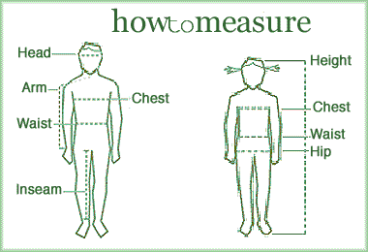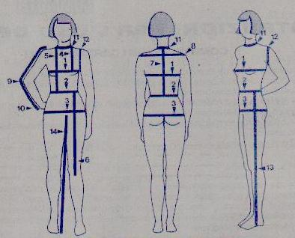
* le misure importanti sono evidenziate in giallo |  |  |  |  | UOMINI |  | Qui a fianco inserire le sue misure
TAGLIE | 44 | 46 | 48 | 50 | 52 | 54
*Altezza persona | 173 | 176 | 178 | 181 | 185 | 187
*Circonf.torace | 88 | 92 | 96 | 100 | 104 | 108
*Circonf.vita | 76 | 80 | 84 | 88 | 92 | 96
*Circonf.bacino | 92 | 96 | 100 | 104 | 108 | 112
*Circonf.collo | 37 | 38 | 39 | 40 | 41 | 42
*Largh.spalle | 43 | 44 | 45 | 46 | 47 | 48
*Lungh.vita dietro | 46 | 47 | 48 | 49 | 50 | 51
*Lungh.pantaloni(ginocchio e tot) | 56-102 | 57-104 | 58-106 | 59-108 | 60-110 | 61-112
Abbass. inforcatura | 23 | 23.5 | 24 | 24.5 | 25 | 25.5
Prof. giro ascella | 23 | 23.5 | 24 | 24.5 | 25 | 25.5
*Lungh.manica(gomito e tot) | 36-63 | 37-64 | 38-65 | 39-66 | 40-67 | 41-68
Grazie per aver scelto moda Denise.

